- 下载冀时办APP，点击【我的】--【请登录】，进入账号登录界面，点击右上角【注册账号】进行个人、法人的账号注册。

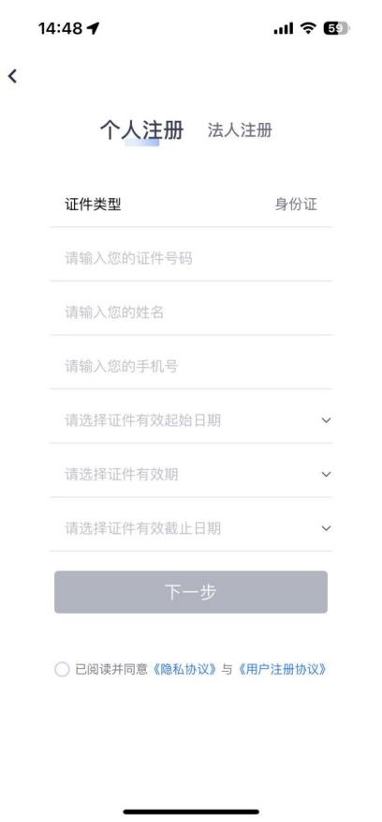
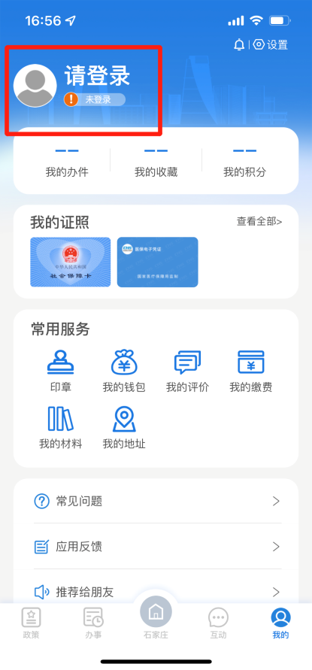
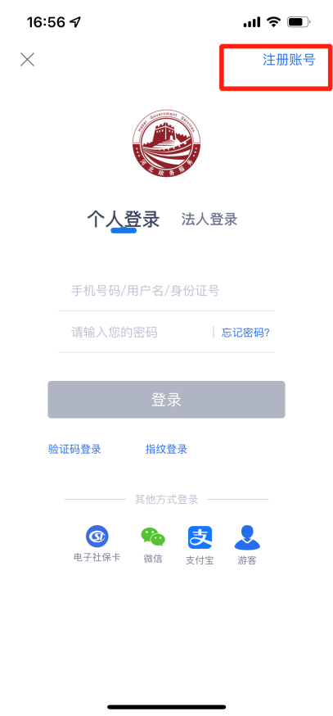

- 点击右下角【我的】，如下图：

2、登录成功后，点击【我的】，点击我的证照模块【查看全部】，进行人脸识别。
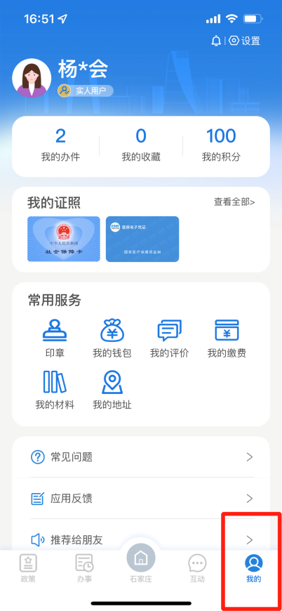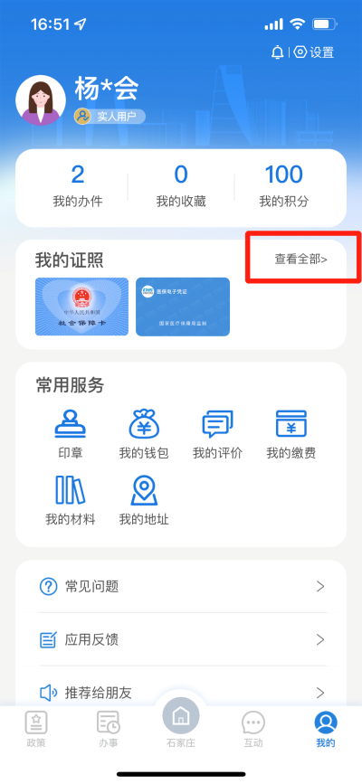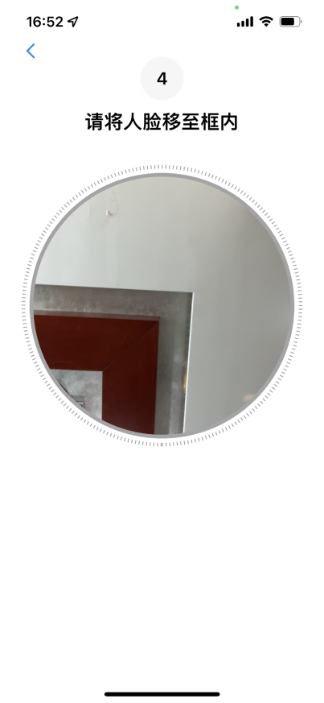

- 人脸识别成功后，进入我的证照模块，点击右上角【添加】，勾选自己需要展示出来的证照，点击右上角【确认】，相应证照即可展示到我的卡包。
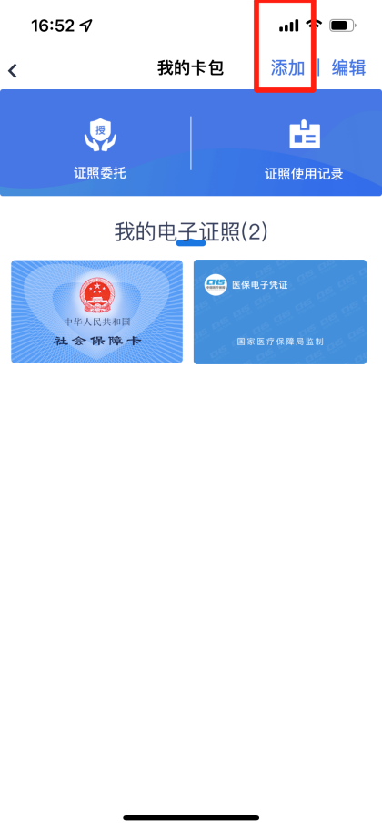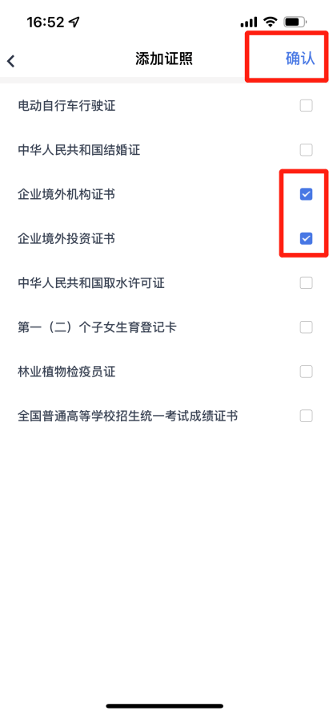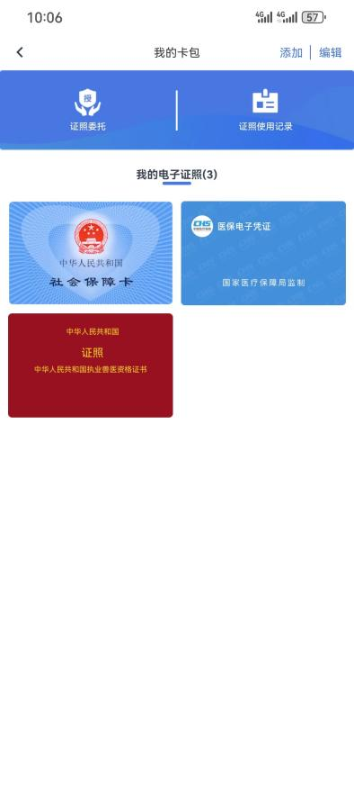
- 选择要使用的证照，可进行授权、亮证、查看使用记录、进行电子证照下载。
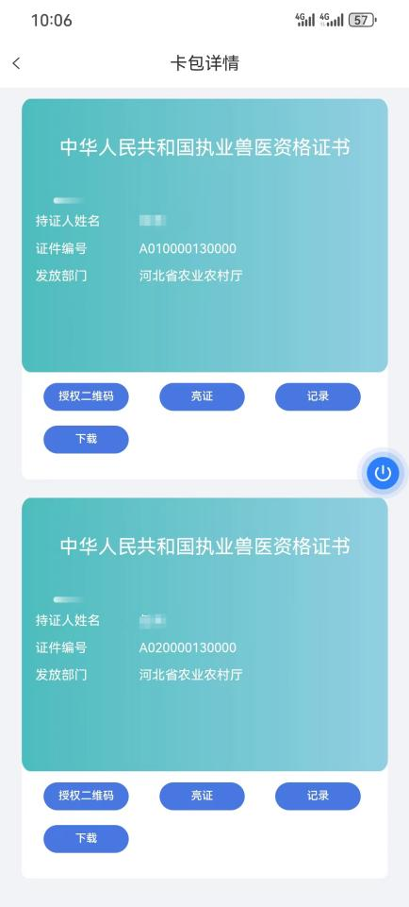
5、点击【授权二维码】，如下图：
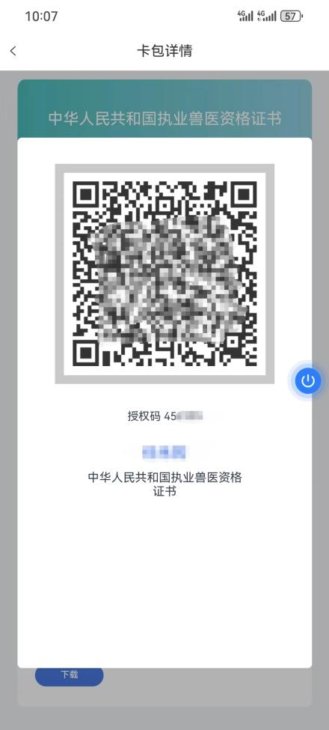
6、点击【亮证】，如下图：
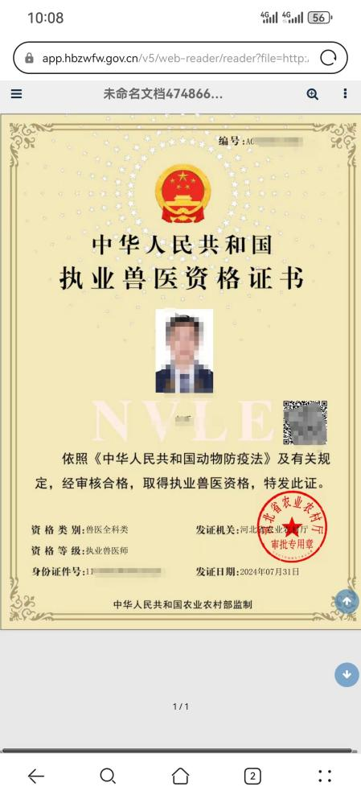
7、点击【记录】，如下图：
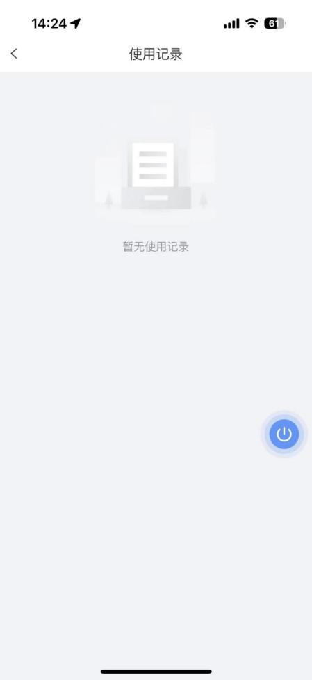
8、点击【下载】，如下图：
